Spoločnosť OTIDEA s.r.o. Vás pozýva na 3. ročník konferencie

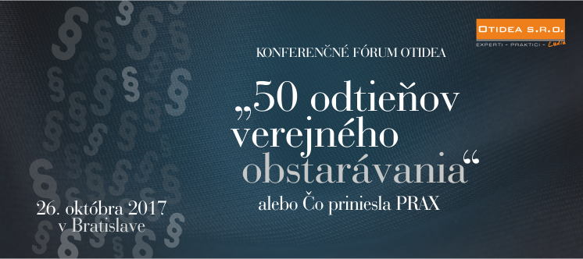
Termín: 26. 10. 2017
Miesto konania: Hotel Saffron, Radlinského 27, Bratislava
Cieľová skupina: verejní obstarávatelia, obstarávatelia, dodávatelia, odborná verejnosť
Moderátor: Patrik Herman
Program: 9:00 – 14:30
Cieľ:
Cieľom konferencie je podnietiť diskusiu z pohľadu viac ako ročných skúseností so zákonom č. 343/2015 Z.z. v praxi. Venovať sa problematickým či nejasným otázkam, ktoré obstarávateľom aj dodávateľom komplikujú celý proces zadávania verejnej zákazky. Je mnoho otázok, ktoré nám priniesla prax a ktoré nikto zo strany zákonodarcov, obstarávateľov, dodávateľov ani odbornej verejnosti nemohol predvídať na začiatku účinnosti novej legislatívy, ktoré by sme v rámci fóra chceli nielen otvoriť a diskutovať nad nimi, ale nájsť aj praktické riešenie tejto zložitej problematiky.

Na konferenčnom fóre vystúpia:
Zástupcovia Ministerstva vnútra, zástupca Európskej komisie, zástupcovia zo strany verejných obstarávateľov, obstarávateľov, dodávateľov a ďalší odborníci...

Program:
- PRVÝ PANEL
Čo nám prináša novela zákona o verejnom obstarávaní
- DRUHÝ PANEL
Elektronizácia verejného obstarávania – sme pripravení?
- TRETÍ PANEL
Odtiene verejného obstarávania v praxi

Prihlásiť sa môžete vyplnením online prihlášky na www.otidea.sk alebo zaslaním prihlášky
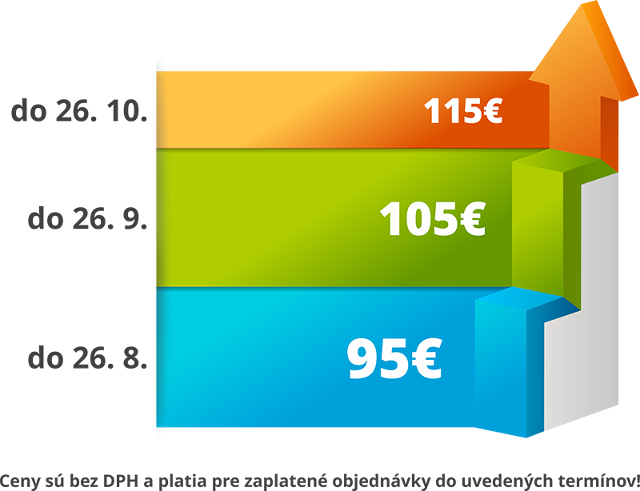
e-mailom na vzdelavanie@otidea.sk .

Prihlásiť sa skôr sa oplatí.
(uvedené ceny sú bez DPH)

PRIHLÁŠKA
Termín konania: Počet osôb:

Meno: Priezvisko: E-mail:

................................... ....................................... ............................................
................................... ....................................... ............................................
................................... ....................................... ............................................

Obchodné meno: ………………………………………………………………………

Ulica: ……………………..…….. Mesto: ……….…..……........ PSČ: .....................……………

IČO: …………………………...... DIČ: …………………………........... IČ DPH: ............................................

Tel.: …………...……………..... Email: ……………………………………………………………….
Cena za 1 osobu 126,- Eur s DPH platí do 26.9. Zaregistrovaná prihláška je považovaná za záväznú objednávku. Účastník môže zrušiť účasť najneskôr 5 dní pred zahájením konferencie. Storno poplatok je 70 % z ceny účastníckeho poplatku. Pri neskoršom odhlásení alebo neúčasti celá čiastka prepadá. Delegujte včas náhradného účastníka, aby ste zabránili prepadnutiu čiastky za účastnícky poplatok. Nezaplatenie zálohovej faktúry nie je považované za riadne storno prihlášky! Zmena miesta konania, termínu a prednášajúcich je vyhradená. V cene je zahrnuté občerstvenie, materiály pre účastníkov.

